Тема№15 Специальные прицепные механизмы дорожной техники
Группа МД-19
16.06.2020г
Задание:
- Изучить тему№15
- Посмотреть видео ролики
- Ответить на контрольные вопросы.

Типи прицепных, навесных и самоходных землеройных машин
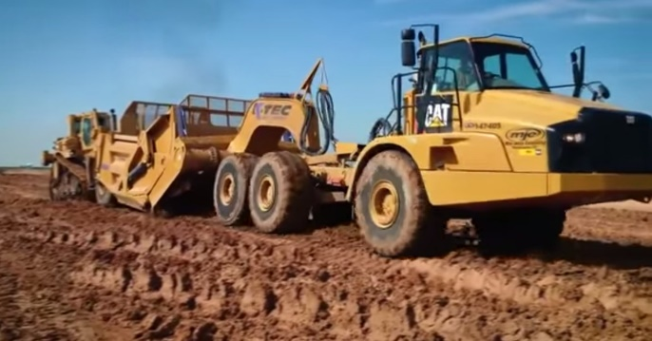Прицепными и навесными землеройными машинами являются скреперы, бульдозеры, канавокопатели, грейдеры, грейдер-элеваторы. К этой же группе машин относят катки и другие машины для уплотнения грунтов, а также прицепные и навесные машины для устройства дренажа.

Прицепными называются машины, буксируемые тракторами.

К навесным относят машины и механизмы, смонтированные (навешенные) на тракторах и состоящие из следующих основных частей: навесной рамы, рабочих органов и механизмов управления.

В настоящее время, кроме прицепных и навесных, выпускаются самоходные машины - скреперы, автогрейдеры, грейдер-злеваторы.

По способу управлення рабочими органами различают землеройные машины с тросовым (канатно-блочным) и гидравлическим управлением. Основные преимущества тросового управления заключается в простоте блочных узлов и больших ходов рабочих органов.

К недостаткам относятся: невозможность реверсирования действующих усилий на рабочие органы и быстрое изнашивание тросов. Гидравлический привод позволяет реверсировать действующие усилия, но имеет небольшую величину рабочего хода.
Грейдер прицепной – это буксируемый трактором землеройный механизм, который при помощи удлинённого ножевого устройства (грейдерного отвала) осуществляет снятие полосы грунта и перемещение разрыхлённой массы. Многофункциональность машине обеспечивает дополнительное навесное оборудование.
Грейдеры, устанавливаемые на трактор, делят на классы: лёгкий, средний, полутяжелый и тяжёлый.

ГДЕ ИСПОЛЬЗУЮТСЯ ПРИЦЕПНЫЕ ГРЕЙДЕРЫ
Буксируемые тракторами грейдеры создавались как землеройные машины для формирования полотна дорог, подготовки поверхности к укладке асфальта и бетона. Используют прицепные агрегаты также на строительстве промышленных сооружений, объектов социальной инфраструктуры, в сельском и коммунальном хозяйстве:
- для создания насыпей, профилирования их поверхности;
- в выравнивании полотна дорог в грунтовом и насыпном исполнении;
- при перемешивании щебёночных, гравийных материалов, грунтов различных категорий между собой и с вяжущими добавками;
- для планирования по проектным отметкам земельных участков, откосов, выемок, кюветов;
- в распределении по поверхности рабочей зоны и выравнивания слоя щебёночных, гравийных, песчаных материалов;
- при работах в коммунальном секторе, включая снегоочистку и уборку мусора.
На всех работах, где необходимо выровнять поверхность, придать ей однородность, применение грейдерных устройств эффективно и экономически оправдано.

ПРИЦЕПНЫЕ И ПОЛУПРИЦЕПНЫЕ АГРЕГАТЫ – В ЧЕМ РАЗЛИЧИЯ
В прицепном грейдере между передней осью и задним мостом на основной раме монтируются тяговая рама с поворотным круговым механизмом и отвалом. Колёсная ось соединена с буксирной скобой трактора дышлом. Управляет установкой отвала оператор при помощи штурвального механического привода или рычагов золотникового устройства гидросистемы.
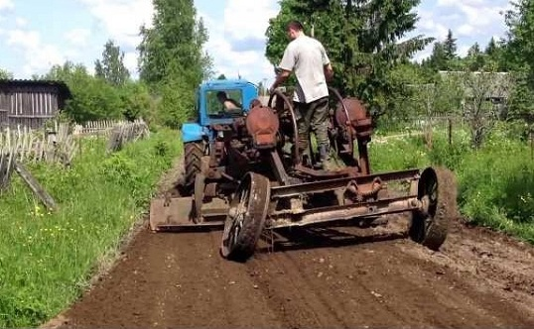
Рисунок 1 Прицепной грейдер со штурвальным управлением машинистом
У полуприцепного грейдера передний мост, как правило, отсутствует, длина машины меньше. Основная рама соединяется с прицепным устройством трактора через узел шарового шарнира. Управление гидравлическим приводом установки отвала осуществляет оператор тягового трактора.
Оба агрегата буксируются гусеничным или колёсным трактором. Cтоимость прицепных устройств значительно ниже чем самоходных аналагов.
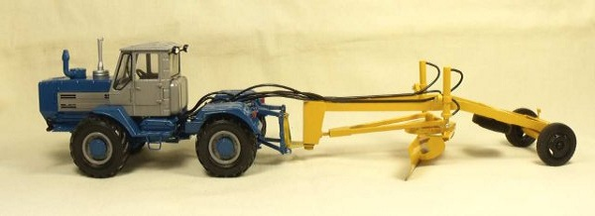
Рисунок 2 Трактор Т-150 и полуприцепной гидрофицированный грейдер СД-105А
Прицепной грейдер конструктивно сложен, малоэффективен в применении. Недостатком является управление, помимо тракториста, оператором агрегата. Подобные машины со штурвальным механизмом установки отвала не выпускаются и заменены на более производительные полуприцепные грейдеры с гидравлическим приводом исполнительного оборудования, управляемые машинистом трактора:
- СД-105А для тяговых гусеничных и колёсных машин ДТ-75, Т-150К, К-701;
- ДЗ-168 под трактор Т-150К.

ТЕХНИЧЕСКИЕ ПАРАМЕТРЫ НЕСАМОХОДНЫХ ГРЕЙДЕРОВ
Обозначение модели | ДЗ |  |  | СД
 | 6а | 1 | 168 | 105А
Исполнение | прицепного типа |  | полуприцепного типа
Тяговое усилие на сцепке трактора,тс | 3-4 | 10-12 | 10 | 10
Тип управления | механика |  | гидравлика
Размеры грейдерного отвального устройства, м
по длине (без уширителя) | 3,0 | 3,7 | 3,74 | 3,66
по высоте | 0,40 | 0,5 | 0,62 | 0,64
Вынос отвала в бок за габарит, м | 0,45 | 0,54 | 0,8 | 0,7
Просвет до поверхности (клиренс), м | 0,3 |  | 0,35 | 0,3
Погружение отвала в грунт, м | 0,3 |  | 0,25 | 0,3
Углы монтажа отвального устройства, град
При резании грунта | 29…57 | 29…61 | 30…70 | 28…60
При захвате грунтовой массы  с поворотом на угол | 35…90 | 35…90 | 360 | 260
Наклон ножа при резании откоса | 60 | 65 | — | 70
Вес готового к работе грейдера, т | 2,8 | 4,0 | 3,35 | 3,37
Размеры по габаритам, м
по длине | 6,69 | 7,84 | 6,03 | 6,2
по ширине | 2,44 | 2,86 | 2,4 | 2,5
по высоте | 2,78 | 2,78 | 2,4 | 2,2

ЗА СЧЁТ ЧЕГО ПОВЫШАЕТСЯ ФУНКЦИОНАЛЬНОСТЬ МАШИНЫ
Расширить комплект исполнительных устройств позволяет приобретение дополнительного оборудования:
- пары балансиров с колёсами для сборки задней балансирной тележки;
- кирковщика, для разрушения уплотнённого слоя грунта, старых асфальтовых и бетонных покрытий;
- уширителя отвального устройства.

БЕЛОРУССКИЙ ТЯГАЧ ДЛЯ РОССИЙСКОГО ПРИЦЕПНОГО ГРЕЙДЕРА
Тракторы колёсные МТЗ из Белоруссии распространены в России. Широко используются в качестве базы для создания специальной техники.
Прицепной грейдер для МТЗ модели ГП-13.01 производится заводом «Брянский арсенал», агрегат ГПТ (МТЗ-82) выпускает предприятие «Тюменьремдормаш».
Машины применяют для проведения планировочных работ в условиях ограниченных или тесных строительных площадок, в плотной городской застройке.

ОСНОВНЫЕ ПАРАМЕТРЫ ГП-13.01 — ПРИЦЕПНОГО ГРЕЙДЕРА ДЛЯ МТЗ
Показатель | Единица измерения | Величина
Тяговый трактор |  | МТЗ-1221
Габаритные размеры | м | 8,79х2,5х2,945
Расстояние между осями колес (база) | -/- | 6,34
Вес готового к работе грейдера, т |  | 4,4
Темп передвижения  рабочий  транспортный | км/ч | 8  40
Исполнительное оборудование |  | грейдерное отвальное устройство
Грейдерный нож по длине без уширителей | м | 3,74
Высота с ножевым устройством | -/- | 0,62
Установки отвального устройства по углу резания |  | 30…70
Вынос отвального устройства в бок относительно оси тяговой рамы | м | 0,8
Размер нож отвала – поверхность | -/- | 0,35
Погружение ножа отвала ниже поверхности грунта | -/- | 0,25
Управление исполнительными органами |  | гидравлическая система
Брянскими машиностроителями создан агрегат ГП-10.08. Грейдерное оборудование устанавливается на шасси МТЗ-1221 — используется ходовая часть, трансмиссия и гидросистема трактора. Результатом стало появление автогрейдера лёгкого класса оснащённого:
- Отвалом грейдерного типа длиной 2,8 м, обеспечивающим резание грунта под углами 40 и 60°.
- Задней навесной системой для установки уборочной щётки, которую можно заменить на другое исполнительное оборудование, совместимое с параметрами узла навески трактора «Белорус».
- Отвалом бульдозерного типа с глубиной резания до 100 мм.
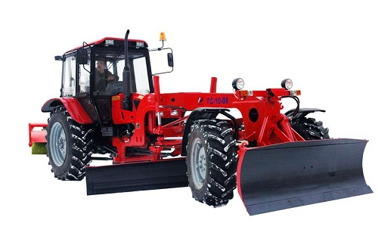
Рисунок 3 Автогрейдер ГС-10.08 на базе МТЗ 1221
С появлением функциональных самоходных автогрейдеров применение прицепных и полуприцепных машин существенно снизилось. Дорожники и строители обозначают технику, использующую тяговый трактор, одним термином – прицепной грейдер.

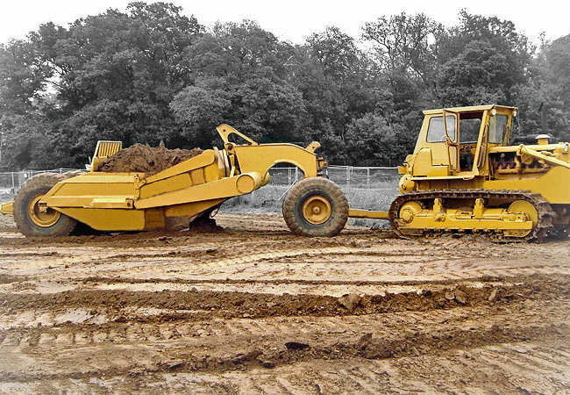
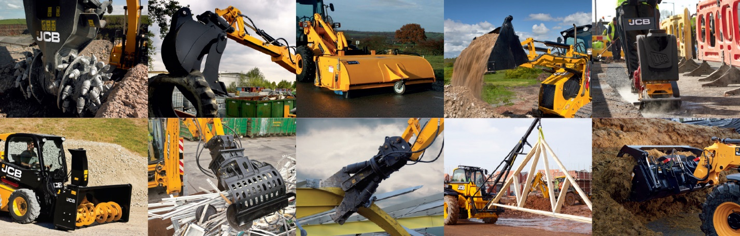
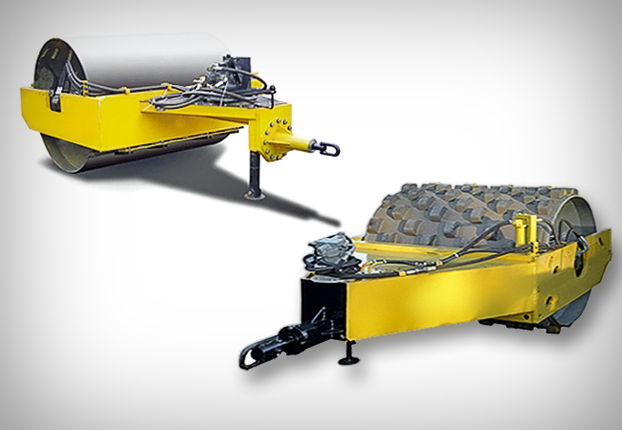
https://www.youtube.com/watch?v=qtwXh0U5Nqw
https://www.youtube.com/watch?v=jOVwF62Sc90
https://www.youtube.com/watch?v=MpLKDpfl4U0

Контрольные вопросы :
- Назначение прицепного оборудования?
- Виды прицепного оборудования для перемещение грунтов?
- Виды прицепного оборудования для выравнивание полотна дорог?
- Виды прицепного оборудование для уплотнение дорожного полотна?
- Чем отличается навесное оборудование от прицепного оборудование бульдозера?

